제1회 EPI 대학생 ETF 투자전략 아이디어 경진대회
「 금융권 레전드 선배들과 함께하는 2026 자산운용 챌린지 」

1. 대회 소개
EPI Advisor가 주최·주관하는 「제1회 EPI 대학생 ETF 투자전략 아이디어 경진대회」는 대학생들이 직접 ETF 포트폴리오를 설계하고 투자 아이디어를 제안하며, 실전 자산배분 역량을 겨루는 경진대회입니다.
전 금융투자협회장, 전 금융지주 CFO 등 금융권 현업 출신 심사위원이 참여하여 참가자들의 아이디어를 직접 심사하고, 결선 진출팀에게는 「선배님과의 대화」시간을 통해 실질적인 커리어 조언과 인사이트를 나눌 수 있는 기회도 제공됩니다.

2. 주최사 소개 : EPI Advisor
EPI Advisor는 2015년 설립된 ETF 기반 투자자문사입니다. ETF Managed Portfolio를 국내에 소개하고 운용해 온 경험을 바탕으로, 데이터와 계량모델, 투자 성향 분석을 결합해 누구나 이해하고 실행할 수 있는 자산배분 전략을 설계합니다.

3. 대회 개요
대회명 | 제1회 EPI 대학생 ETF 투자전략 아이디어 경진대회
부제 | 금융권 레전드 선배들과 함께하는 2026 자산운용 챌린지
주최·주관 | 이피아이어드바이저 (EPI Advisor)
참가 대상 | 전국 대학생 및 휴학생 (개인 또는 3인 이하 팀 참가 가능)
진행 방식 | 예선(온라인) → 본선(온라인) → 결선(오프라인 9/5 예정)
※ 본선 및 결선 관련 세부 일정은 예선 종료 후 별도 공지될 예정이며, 운영 상황에 따라 변동될 수 있습니다.

4. 참가 대상 및 참가 자격
• 전국 4년제 대학교(전문대 포함) 재학생 및 휴학생 누구나 참가 가능합니다.
• 개인 또는 3인 이하 팀 단위로 참가할 수 있습니다.
• 소속 대학, 학년, 전공에 제한이 없으며, 금융·경제 관련 전공이 아니어도 참가 가능합니다.

5. 전체 진행 일정
대회는 예선 → 본선 → 결선의 3단계로 진행되며, 대략적인 일정은 아래와 같습니다.
구분 | 기간 | 내용
예선 | 2026. 7. 24 ~ 8. 5 | 온라인 접수 및 심사
본선 | 2026. 8. 7~ 8. 21 | 제안서 제출 및 심사
결선 | 2026. 9. 5 (토) 예정 | 발표 및 시상
※ 위 일정은 예정 사항이며, 진행 상황에 따라 세부 일정은 변동될 수 있습니다. 본선·결선 관련 세부 안내는 예선 종료 후 별도로 공지될 예정입니다.

6. 시상 내역
결선 진출팀을 대상으로 심사를 거쳐 아래와 같이 시상합니다. (총 상금 140만원, 제세공과금 포함)
시상 부문 | 시상 규모 | 선정 기준
최우수전략상 | 1팀 / 100만원 | 자산배분 전략의 완성도와 논리적 타당성이 가장 뛰어난 팀
공감 전략상 | 1팀 / 20만원 | 투자 초보자도 쉽게 이해할 수 있도록 전략을 명확하게 전달한 팀
데이터 활용 전략상 | 1팀 / 20만원 | EPI Advisor의 데이터와 기능을 창의적으로 활용한 팀
※ 수상팀에게는 상장과 상금이 수여되며, 시상 내역은 심사 결과에 따라 변동될 수 있습니다.

7. 예선 참가 방법 (구글폼 제출 가이드)
팀 단위로 참가하더라도 STEP 0~2까지는 팀원 모두가, STEP 3~4는 대표자 한 명만 제출합니다.
STEP 0. 홈페이지 회원가입
• EPI Advisor 홈페이지(epiadvisor.com)에 접속하여 회원가입 진행합니다.
• 가입 시 사용한 이름·학교·이메일 등 기본 정보는 예선 제출 시 함께 기재합니다.
STEP 1. 투자 MBTI 검사 결과
• 경로: 홈페이지 > 투자성향 찾기 > MBTI 검사
• 검사를 완료하면 나의 투자 성향 결과 전체를 이미지로 저장하거나 캡처합니다.
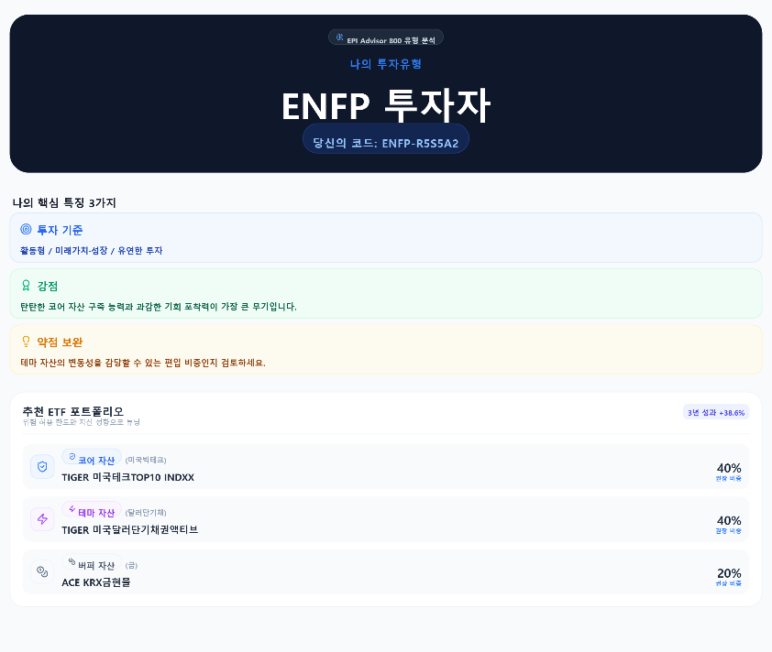
▲ 캡처 예시 화면

STEP 2. 장바구니 시뮬레이터 결과
• 경로: 미래 투자 계획 > 자산 선택 > 비중 설정 > 결과 리포트
• 원하는 자산과 비중을 자유롭게 골라 나만의 포트폴리오를 시뮬레이션해 보고, 결과 리포트 화면을 이미지로 저장하거나 캡처합니다.

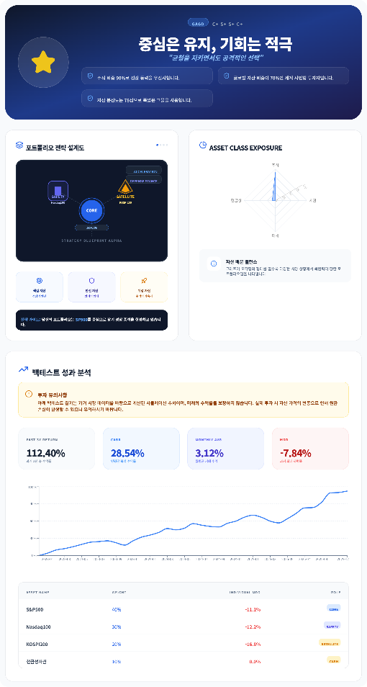
▲ 캡처 예시 화면
STEP 3. 최적의 포트폴리오 조합 + 이유 (팀 대표자 1명만)
• STEP 2의 시뮬레이션 결과를 바탕으로, 본인이 생각하는 '최적의 포트폴리오 조합'과 그렇게 구성한 이유를 정리해 자유 양식으로 제출합니다. (Word / .doc, .docx 파일 형식 2p 내)
• 주어진 분량 내에 본인의 아이디어를 충분히 드러낼 수 있도록, 투자 아이디어 자체에 집중하여 서술해주십시오. 형식에는 제한이 없으며, 도표를 첨부하는 등 자유로운 방식으로 소개해주십시오.
STEP 4. 홈페이지를 활용한 데이터 활용 방법 (팀 대표자 1명만)
• EPI Advisor 홈페이지를 둘러보며 발견한 데이터나 기능을 투자 아이디어에 어떻게 활용할 수 있을 지 자유 양식으로 제출합니다. (Word / .doc, .docx 파일 형식 2p 내)

• 예시 A — 안전지향형
- 투자 MBTI 결과가 안전지향형이라, 수익률보다 변동성을 줄이는 걸 우선순위로 잡았다.
- EGCI 화면에서 이번 달 투자 판단과 상위 테마를 확인했다.
- 그중 MDD(최대낙폭 — 고점 대비 가장 크게 떨어졌던 폭)가 작고 거래량이 충분한 ETF를 골랐다.
- 그 결과 ○○ ETF 40%, △△ ETF 30%, 나머지는 현금성 자산으로 구성했다.

제출 방법
• STEP 1~4의 결과물을 예선 접수용 구글폼에 함께 첨부·작성하여 제출합니다.
• 구글폼 링크: https://docs.google.com/forms/d/e/1FAIpQLSch3Seb4eO2KYhYei0gxCvwShTVfk_jkRDnBsAMOoevUrULHA/viewform?usp=dialog

8. 문의처
대회 관련 문의사항은 아래 연락처로 문의해 주시기 바랍니다.
• 이메일: communication@etfpi.com

참가자 여러분의 많은 관심과 참여를 부탁드립니다.

